# 20171122第十二周上机

完成以下任务, 最终结果保存到文件”学号姓名第十二周作业.sql”中，将结果文件打成压缩包，文件名为“学号姓名第十二周作业.rar”，上传到FTP上UPLOAD文件夹中我们的课程子文件夹内。

首先执行week12_base.sql和week1_datainsert.sql，完成库、表的创建，以及数据的导入工作。

一、编写SQL-SELECT查询语句，完成给定任务

1. 在STUDENT表中，提取所有学号最后一个数字为偶数的同学的学号、姓名。

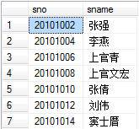

答：

select sno,sname from student

where cast(RIGHT(sno,1) as int) % 2 = 0

2. 在STUDENT表中，提取所有同月同日生的同学的学号、姓名、生日，按月、日、年排序。

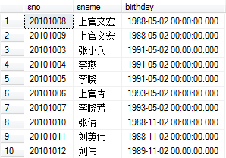

答：

select sno,sname,birthday

from student

where MONTH(birthday)*100+DAY(birthday) in

(

select MONTH(birthday)*100+DAY(birthday) -- COUNT(sno)

from student

group by MONTH(birthday)*100+DAY(birthday)

having COUNT(sno)>1

)

order by MONTH(birthday)*100+DAY(birthday),birthday

3. 从COURSE,STUDENT_COURSE表中提取数据，生成各门课程最高分文本，即最后结果是一系列字符串，每个字符串由一门课程的名字及这门课程的最高分构成。

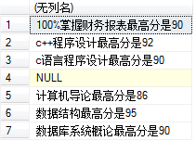

答：

select rtrim(cname)+'最高分是'+cast(MAX(score) as varchar(10))

from course inner join student_course on course.cno=student_course.cno

group by cname

二、编写TSQL程序，完成给定任务

1. 编写程序，在100～999三位整数范围内,找出这样的数(水仙花数)：该数等于其各位数字的立方和。如：371=3^3+7^3+1^3，即371就是水仙花数。注意：3^3表示3的3次方，7^3表示7的3次方，1^3表示1的3次方。

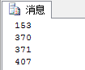

DECLARE @A int,@B int,@C int

DECLARE @X int

SET @x=100

while @X<=999

begin

set @A=FLOOR(@x/100)

SET @B=FLOOR((@x-@a*100)/10)

SET @C=@X-@A*100-@B*10

if @x=power(@A,3)+power(@B,3)+power(@c,3)

print @x

set @X=@X+1

end

1. 自定义一个数据类型ID_TYPE，用于描述员工编号，员工编号为长度8的字符串。使用这个数据类型创建一个员工表，包括以下字段：

员工编号： EmployeeID， ID_type， 主键

姓名： Name，char(10)，非空,

生日： Birthday， datetime，非空,

性别： Sex， char(2)，非空，默认“男”,

电话： PhoneNumber，char(12)可以为空,

部门编号：DepartmentID，char(3)，非空

答：

USE EDU

EXEC sp_addtype 'ID_type','char(6)','not null'

GO

CREATE TABLE Employee(

EmployeeID ID_type,

Name char(10)NOT NULL,

Birthday datetime NOT NULL,

Sex char(2) NOT NULL DEFAULT '男',

PhoneNumber char(12)NULL,

DepartmentID char(3)NOT NULL,

PRIMARY KEY(EmployeeID)

)

GO

1. 创建标量函数Sno2Avgscore(@sno_in char(10))，从STUDENT_COURSE表中查询指定学生（由输入的学号确定）的平均成绩，编写程序，调用函数Sno2Avgscore查询学号为'20101010'的同学的平均成绩。



答：

CREATE FUNCTION Sno2Avgscore(@sno_in char(10))

RETURNS decimal(5,2)

AS

BEGIN

RETURN(

select AVG(score) from student_course

where sno = @sno_in

)

END

go

select dbo.Sno2Avgscore('20101010')

go

1. 创建内嵌表值函数stusameyear(@year_in int)，从STUDENT和DEPARTMENT表中查询指定年份出生的学生的院系、人数，编写程序调用函数stusameyear提取各院系1989年生的学生人数。

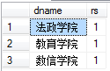

答：

create function stusameyear(@year_in int)

returns table

as

return(

select dname,COUNT(sno)as rs

from department inner join student on department.dno = student.dno

where YEAR(birthday)= @year_in

group by dname

)

select * from dbo.stusameyear(1989)

1. 编写程序，定义一个多语句表值自定义函数infobynamestr(@namestr varchar(100))，根据参数字符串中包含的所有名字，提取对应的同学的学号、姓名、性别和生日信息作为一张表返回，然后编写语句调用infobynamestr函数，提取字符串'张小兵,李燕,上官青'中所包含的同学信息。

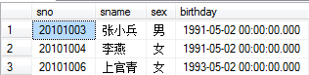

答：

create function infobynamestr(@namestr varchar(100))

returns @stuinfo table

(

sno char(8),

sname char(8),

sex char(2),

birthday datetime

)

as

begin

declare @onename varchar(10), @tmpstr varchar(100),@pos int

set @tmpstr = @namestr

while LEN(@tmpstr)>0

begin

set @pos = CHARINDEX(',',@tmpstr)

if @pos>0

begin

set @onename=left(@tmpstr,@pos-1)

set @tmpstr = right(@tmpstr,len(@tmpstr)-@pos)

end

else

begin

set @onename = @tmpstr

set @tmpstr = ''

end

insert @stuinfo

select sno,sname,sex,birthday

from student

where sname = @onename

end

return

end

declare @namestr varchar(100)

set @namestr = '张小兵,李燕,上官青'

select * from dbo.infobynamestr(@namestr)